**21.02.25 – 8-Б**

**Всесвітня історія**

**вч. Рзаєва Н.О.**

**Тема: Східний світ у XVI- XVIII ст. Індія. Китай. Японія.**

**Мета**: ознайомити учнів з історію Індії, Китаю та Японії в епоху середньовіччя, культуру Індії та Китаю, Японії. Розвивати уміння учнів порівнювати велику кількість інформації, встановити хронологічність і синхронність подій, виявляти послідовність і суперечливість змін у суспільному житті, вплив на світове суспільство. Застосовувати уміння аналізу, критичного мислення. Виховувати цікавість до вивчення історії, колективної роботи, толерантність.

# Актуалізація опорних знань

**•**Чи завжди переможна війна сприяє розвитку держави? Які виклики стояли перед США після перемоги у війні за незалежність?

•Схарактеризуйте особливості Конституції США та її історичне значення.

•Які ідеї епохи Просвітництва відображено в Декларації незалежності США?

•У чому полягає історичне значення утворення США?

# Вивчення нового матеріалу

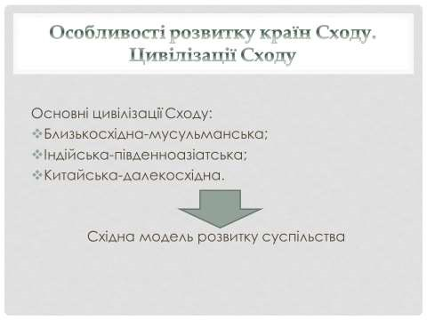

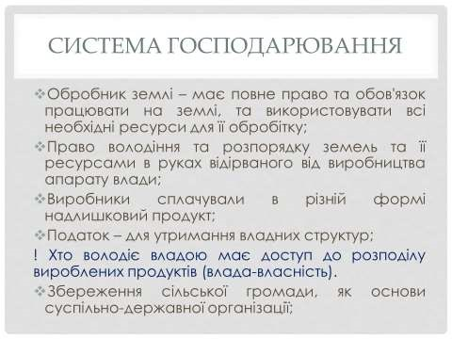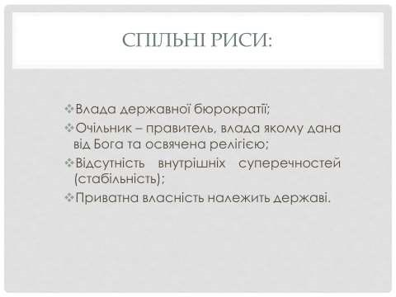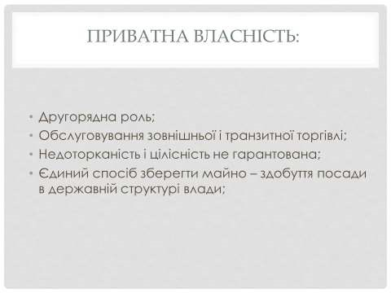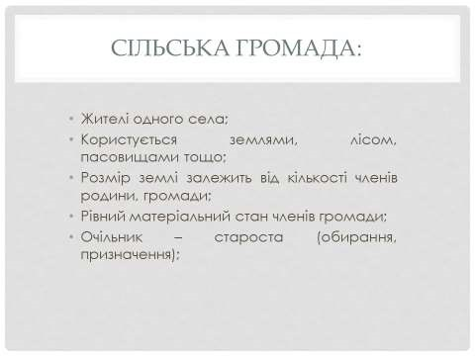

**Перегляньте відео:** [**https://youtu.be/XUnZYAVvgGw**](https://youtu.be/XUnZYAVvgGw)

**Закріплення знань. Рефлексія.**

**\***назвіть особливості розвитку соціально-економічного життя у країнах Сходу?

*як складалося управління у країнах Сходу?

*охарактеризуйте розвиток культури країн Сходу?

**Домашнє завдання:**

* Скласти план по §33-34
* Повторити тему " Османська імперія в 16- 18 ст".

Завдання надсилайте на освітню платформу Human або на ел. адресу [nataliarzaeva5@gmail.com](mailto:nataliarzaeva5@gmail.com)

Бажаю успіхів у навчанні!